Лабораторна робота №5

**Розроблення мікроалгоритмів та операційних пристроїв.**

Варіант завдання: функція D=2C-4AB, RS-тригер, автомат Мілі.

Хід роботи:

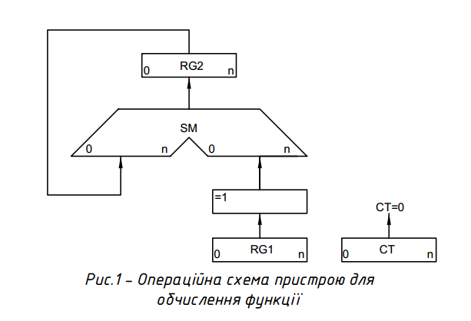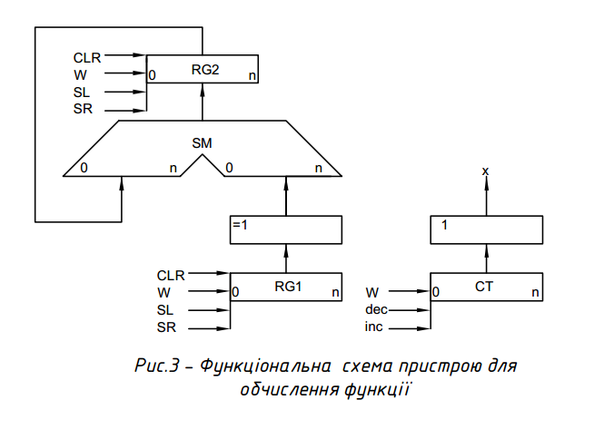



Рис. 2 - ГСА змістовного мікроалгоритму обчислення функції

Таблиця 1 – Кодування мікрооперацій

|  |  |  |
| --- | --- | --- |
| Мікрооперації | Управляючі сигнали | Позначення УС |
| RG1:=Write, CT:=Write | W1 | Y1 |
| RG1:=L2[RG1].0 | L2 | Y2 |
| RG2:=L1[RG2].0 | L1 | Y3 |
| CT:=CT-1 | W2 | Y4 |
| RG2:=RG2+˥RG1 | W3 | Y5 |



*Рис. 4 - ГСА закодованого мікроалгоритму Мілі*

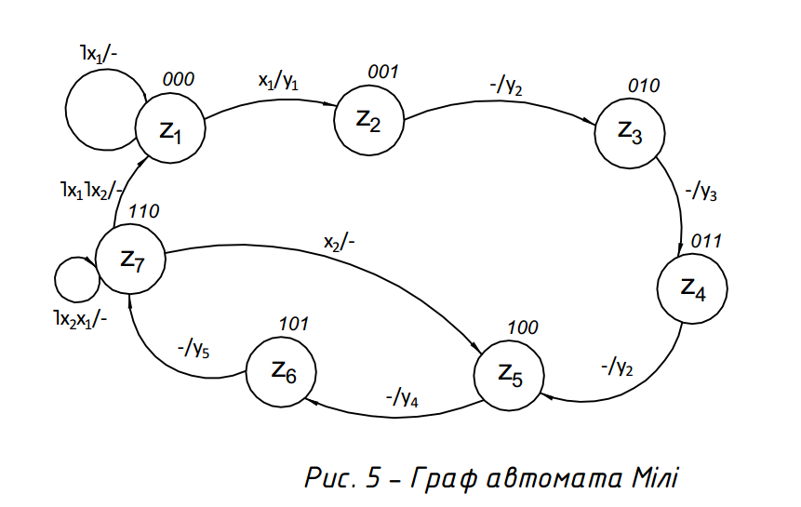

Таблиця 2 – Кодування логічних умов

|  |  |
| --- | --- |
| Логічні умови | Позначення логічних умов |
| Пуск = 1 | х1 |
| СТ = 0 | х2 |

Таблиця 3 – Кодування станів

|  |  |  |  |
| --- | --- | --- | --- |
| Стан | Код стану | | |
| Q3 | Q2 | Q1 |
| z1 | 0 | 0 | 0 |
| z2 | 0 | 0 | 1 |
| z3 | 0 | 1 | 0 |
| z4 | 0 | 1 | 1 |
| z5 | 1 | 0 | 0 |
| z6 | 1 | 0 | 1 |
| z7 | 1 | 1 | 0 |

Таблиця 4 – Структурна таблиця автомата Мілі

|  |  |  |  |  |  |  |  |  |  |  |  |  |  |  |  |  |  |  |  |
| --- | --- | --- | --- | --- | --- | --- | --- | --- | --- | --- | --- | --- | --- | --- | --- | --- | --- | --- | --- |
| Перехід | Код ПС | | | Код СП | | | Логічна умова | | Управляючі сигнали | | | | | Функції збудження тригерів | | | | | |
|  | Q3 | Q2 | Q1 | Q3+1 | Q2+1 | Q1+1 | X1 | X2 | y1 | y2 | y3 | y4 | y5 | R3 | S3 | R2 | S2 | R1 | S1 |
| z1-z1 | 0 | 0 | 0 | 0 | 0 | 0 | 0 | - | 0 | 0 | 0 | 0 | 0 | - | 0 | - | 0 | - | 0 |
| z1-z2 | 0 | 0 | 0 | 0 | 0 | 1 | 1 | - | 1 | 0 | 0 | 0 | 0 | - | 0 | - | 0 | 0 | 1 |
| z2-z3 | 0 | 0 | 1 | 0 | 1 | 0 | - | - | 0 | 1 | 0 | 0 | 0 | - | 0 | 0 | 1 | 1 | 0 |
| z3-z4 | 0 | 1 | 0 | 0 | 1 | 1 | - | - | 0 | 0 | 1 | 0 | 0 | - | 0 | 0 | - | 0 | 1 |
| z4-z5 | 0 | 1 | 1 | 1 | 0 | 0 | - | - | 0 | 1 | 0 | 0 | 0 | 0 | 1 | 1 | 0 | 1 | 0 |
| z5-z6 | 1 | 0 | 0 | 1 | 0 | 1 | - | - | 0 | 0 | 0 | 1 | 0 | 0 | - | - | 0 | 0 | 1 |
| z6-z7 | 1 | 0 | 1 | 1 | 1 | 0 | - | - | 0 | 0 | 0 | 0 | 1 | 0 | - | 0 | 1 | 1 | 0 |
| z7-z7 | 1 | 1 | 0 | 1 | 1 | 0 | 1 | 0 | 0 | 0 | 0 | 0 | 0 | 0 | - | 0 | - | - | 0 |
| z7-z5 | 1 | 1 | 0 | 1 | 0 | 0 | - | 1 | 0 | 0 | 0 | 0 | 0 | 0 | - | 1 | 0 | - | 0 |
| z7-z1 | 1 | 1 | 0 | 0 | 0 | 0 | 0 | 0 | 0 | 0 | 0 | 0 | 0 | 1 | 0 | 1 | 0 | - | 0 |

Виконаємо мінімізацію і отримаємо МДНФ:

R3 = Q3Q2˥Q1˥x1˥x2;

S3 = ˥Q3Q2Q1;

R2 = ˥Q3Q2Q1 ˅ Q3Q2˥Q1x2 ˅ Q3Q2˥Q1˥x1˥x2;

S2 = ˥Q3˥Q2Q1 ˅ Q3˥Q2Q1;

R1 = ˥Q3˥Q2Q1 ˅ ˥Q3Q2Q1 ˅ Q3˥Q2Q1;

S1 = ˥Q3˥Q2˥Q1x1˅ ˥Q3Q2˥Q1 ˅ Q3˥Q2˥Q1;

y1 = ˥Q3˥Q2˥Q1x1;

y2 = ˥Q3˥Q2Q1 ˅ ˥Q3Q2Q1;

y3 = ˥Q3Q2˥Q1;

y4 = Q3˥Q2˥Q1;

y5 = Q3˥Q2Q1;

